 | الاتحـاد الدولـي للاتصـالات  مكتب تقييس الاتصالات
 |  | جنيف، 4 نوفمبر 2024
المرجع: | الرسالة TSB Collective letter 1/21  SG21/SC-SP | إلى:  - إدارات الدول الأعضاء في الاتحاد؛  - أعضاء قطاع تقييس الاتصالات في الاتحاد؛  - المنتسبين إلى لجنة الدراسات 21 لقطاع تقييس الاتصالات (بما في ذلك جميع المنتسبين إلى لجنتي الدراسات 9 و16 السابقتين)؛  - الهيئات الأكاديمية المنضمة إلى الاتحاد
الهاتف: | +41 22 730 6805  +41 22730 5858
الفاكس: | +41 22 730 5853
البريد الإلكتروني: | tsbsg21@itu.int
الموقع الإلكتروني: | https://itu.int/go/tsg21
الموضوع: | اجتماع لجنة الدراسات 21؛ جنيف، 13-24 يناير 2025
حضرات السادة والسيدات،
تحية طيبة وبعد،
يُسعدني أن أدعوكم إلى حضور الاجتماع الافتتاحي للجنة الدراسات 21 لقطاع تقييس الاتصالات (تكنولوجيات الوسائط المتعددة وإيصال المحتوى والتلفزيون الكبلي)، المُزمَع عقده في مقر الاتحاد بجنيف، في الفترة من 13 إلى 24 يناير 2025.
أُنشأت الجمعية WTSA-24 لجنة الدراسات 21 لقطاع تقييس الاتصالات من خلال دمج لجنتي الدراسات 9 و16 لقطاع تقييس الاتصالات اللتين كانتا قائمتين في فترات الدراسة السابقة، وهي مسؤولة عن الدراسات المتعلقة بتكنولوجيات الوسائط المتعددة وقدراتها وأنظمتها وتطبيقاتها وخدماتها للاستخدام في الشبكات القائمة والمستقبلية، بما في ذلك الشبكات القائمة على بروتوكول الإنترنت والشبكات الكبلية.
وستُعقد عدة اجتماعات أخرى خلال الفترة نفسها، بما في ذلك اجتماع الفريق المشترك لخبراء الفيديو (JVET) واللجنة الخاصة ISO/IEC JTC1 SC29 وأفرقة العمل ذات الصلة بفريق الخبراء المعني بالصور المتحركة (MPEG). وجدير بالإشارة أنه يتعين التسجيل لكل حدث من هذه الأحداث بشكل منفصل عن التسجيل لاجتماع لجنة الدراسات 21.
ونظراً إلى أن الاجتماع سيُعقد بعد فترة وجيزة من إغلاق الاتحاد أثناء عطلة نهاية العام، ستطبق إجراءات ومواعيد نهائية محددة لتقديم المساهمات. ويُرجى الرجوع إلى الملحق A للاطلاع على مزيد من المعلومات.
وأود أن أوجه انتباهكم إلى الرسالة المعممة 207 (Rev.1) المُوجهة من مكتب تقييس الاتصالات (23 سبتمبر 2024)، والتي تتعلق بمشاورة الدول الأعضاء في إطار عملية الموافقة التقليدية بشأن مشروع التوصية المحددة ITU-T F.748.39 (F.AICP-FRRC سابقاً)، والرسالة المعممة 234 المُوجهة من مكتب تقييس الاتصالات (7 أكتوبر 2024)، التي تتعلق بمشاورة الدول الأعضاء في إطار عملية الموافقة التقليدية بشأن مشروعي التوصيتين المحددتين ITU-T F.743.27 (F.IVSP-PGI سابقاً) وITU-T F.743.28 (F.RIIS-CEC سابقاً). ويرجى من الدول الأعضاء تذكّر أن الموعد النهائي للرد على هذه المشاورة هو يوم 2 يناير 2025 في الساعة 23:59 بالتوقيت العالمي المنسق.
وسيُفتتح الاجتماع في الساعة 09:30 من اليوم الأول، وسيبدأ تسجيل المشاركين في الساعة 08:30 عند مدخل مبنى مونبريان. وستُعرض يومياً التفاصيل المتعلقة بقاعات الاجتماع على الشاشات في مقر الاتحاد، وفي الموقع الإلكتروني هنا.
وتَرِدُ معلومات عملية عن الاجتماع في الملحق A. ونودُّ تذكير المندوبين بأن الأحكام السارية حالياً تقتضي أن يتخذَ القرارات المشاركون الحاضرون في قاعة الاجتماع. وستتاح المُشاركة التفاعلية عن بُعد في الجلستين العامتين الافتتاحية والختامية (انظر الملحق A للاطلاع على مزيد من التفاصيل).
ويرد في الملحقين B وC مشروع جدول أعمال الاجتماع والخطة الزمنية اللذين أعدهما رئيس لجنة الدراسات 21، السيد نوح لوه (جمهورية الصين الشعبية). وسيتاح جدول الأعمال المفصل ومشروع الخطة الزمنية والمعلومات اللوجستية وسيجري تحديثها بانتظام في الصفحة الرئيسية للجنة الدراسات.
أهم المواعيد النهائية:
2024-11-13 | - تقديم طلبات الحصول على خدمات العرض النصي و/أو الترجمة بلغة الإشارة في الوقت الفعلي  - تقديم مساهمات أعضاء قطاع تقييس الاتصالات المطلوبة ترجمتها
2024-12-02 | - تقديم طلبات الحصول على منح (من خلال الاستمارات الواردة في الصفحة الرئيسية للجنة الدراسات؛ انظر التفاصيل في الملحق A)  - تقديم طلبات توفير الترجمة الشفوية (من خلال نموذج التسجيل الإلكتروني)
2024-12-03 | - التسجيل المُسبق (من خلال نموذج التسجيل الإلكتروني في الصفحة الرئيسية للجنة الدراسات)  - تقديم طلبات الحصول على رسائل دعم طلب التأشيرة (من خلال نموذج التسجيل الإلكتروني؛ انظر التفاصيل في الملحق A)
2025-01-02 | - تقديم مساهمات أعضاء قطاع تقييس الاتصالات (من خلال نظام النشر المباشر للوثائق)
2025-01-02 | - تقديم النموذج الوارد في الملحق 2 بالرسالة المعممة ‎207 (Rev.1)‎ الموجهة من مكتب تقييس الاتصالات فيما يتعلق بمشاورة الدول الأعضاء في إطار عملية الموافقة التقليدية بشأن مشروع التوصية المحددة ITU-T F.748.39 (ex F.AICP-FRRC).  - تقديم النموذج الوارد في الملحق 2 بالرسالة المعممة 234 الموجهة من مكتب تقييس الاتصالات فيما يتعلق بمشاورة الدول الأعضاء في إطار عملية الموافقة التقليدية بشأن مشروع التوصيتين المحددتين ITU-T F.743.27 (ex F.IVSP-PGI) و ITU-T F.743.28 (ex F.RIIS-CEC)‎.
أتمنى لكم اجتماعاً مثمراً وممتعاً.
وتفضلوا بقبول فائق التقدير والاحترام.  (توقيع)  سيزو أونوي  مدير مكتب تقييس الاتصالات | 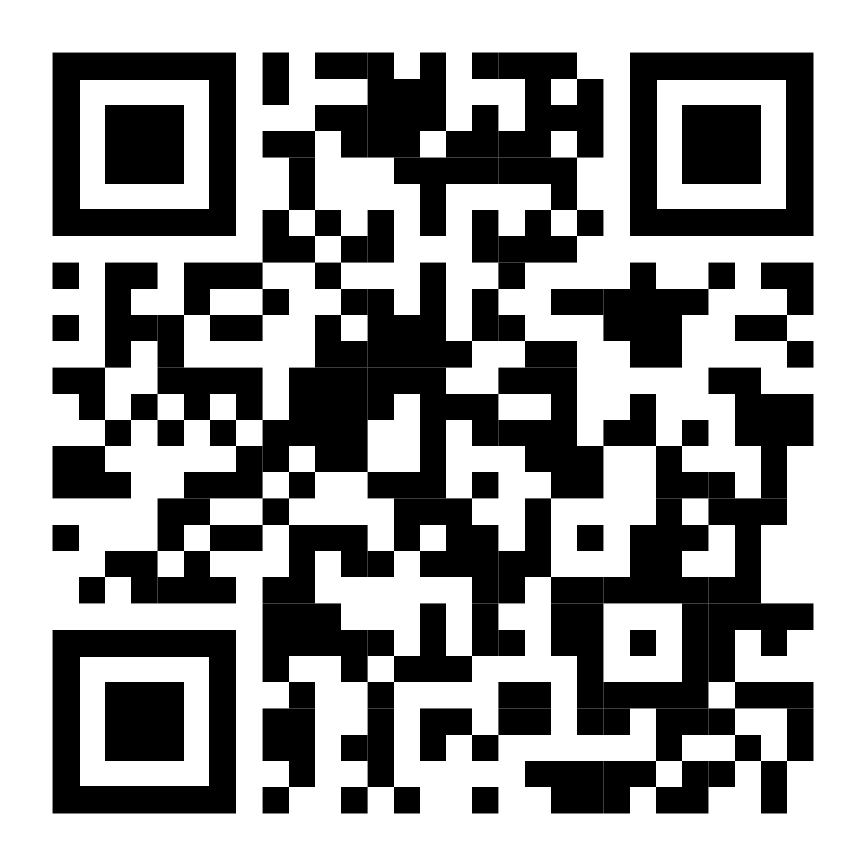  أحدث المعلومات عن الاجتماع  لجنة الدراسات 21  لقطاع تقييس الاتصالات
الملحقات: 3

الملحـق A
معلومات عملية عن الاجتماع
أساليب العمل والمرافق المتاحة
المواعيد النهائية لتقديم المساهمات: نظراً لإغلاق الاتحاد في عطلة نهاية العام، تم تحديد الموعد النهائي لتقديم المساهمات في هذا الاجتماع بشكل استثنائي في أول يوم عمل للاتحاد في عام 2025. وستُنشر المساهمات في الموقع الإلكتروني للجنة الدراسات 21 ولذلك لا بد أن يتسلمها مكتب تقييس الاتصالات في موعد لا يتجاوز 2 يناير 2025. وكما جرت العادة، فإن المساهمات التي يتلقاها المكتب قبل بدء الاجتماع بشهرين على الأقل يمكن ترجمتها حسب الطلب.
تقديم الوثائق والنفاذ إليها: سيجري الاجتماع بدون استخدام الورق. وينبغي تقديم مساهمات الأعضاء باستخدام نظام النشر المباشر للوثائق؛ وينبغي تقديم مشاريع الوثائق المؤقتة إلى أمانة لجان الدراسات عن طريق البريد الإلكتروني باستخدام النموذج المناسب. ويُتاح النفاذ إلى وثائق الاجتماع من الصفحة الرئيسية للجنة الدراسات، ويقتصر على أعضاء قطاع تقييس الاتصالات أصحاب حساب مستعمل لدى الاتحاد الذين يمكنهم النفاذ إلى خدمة تبادل معلومات الاتصالات (TIES).
‎الترجمة الشفوية: نظراً إلى قيود الميزانية، ستُتاح الترجمة الشفوية للجلسة العامة الختامية للاجتماع بناءً على طلب الدول الأعضاء. وينبغي تقديم الطلبات بوضع علامة في المربع المناسب في نموذج التسجيل قبل اليوم الأول للاجتماع بستة أسابيع على الأقل.
الشبكة المحلية اللاسلكية: تُتاح مرافقها للمندوبين في جميع قاعات الاجتماع بالاتحاد. وتوجد معلومات تفصيلية في مكان الاجتماع وفي الموقع الإلكتروني لقطاع تقييس الاتصالات (https://www.itu.int/en/general-secretariat/ICT-Services).
الخزائن الإلكترونية: تُتاح طوال فترة الاجتماع باستخدام شارات المندوبين الصادرة عن قطاع تقييس الاتصالات لتعرف الهوية بواسطة التردد الراديوي (RFID). وتوجد الخزائن الإلكترونية في طابق مدخل مبنى البرج بالاتحاد والطابق السفلي الأول، وفي الطابق الأرضي من مبنى مونبريان.
الطابعات: تُتاح طابعات في القاعات المكرسة للمندوبين وبالقرب من جميع قاعات الاجتماع الرئيسية. ولتفادي الحاجة إلى تركيب برامج تشغيل في حواسيب المندوبين، يمكن طباعة الوثائق بإرسالها عن طريق البريد الإلكتروني إلى الطابعة المطلوبة. وتُتاح التفاصيل في العنوان: https://itu.int/go/e-print.
استعارة الحواسيب المحمولة: سيُوفر مكتب الخدمة في الاتحاد (servicedesk@itu.int) للمندوبين حواسيب محمولة، على أساس أسبقية الطلبات المقدمة.
المشاركة عن بُعد: ستتاح المشاركة عن بُعد على أساس بذل أفضل الجهود. وستتاح المشاركة التفاعلية عن بُعد في الجلستين العامتين الافتتاحية والختامية للجنة الدراسات. ووفقاً للأحكام السارية حالياً، يتخذ القرارات المشاركون الحاضرون فعلياً في قاعة الاجتماع.
ستتاح المشاركة التفاعلية عن بُعد في جميع الجلسات الأخرى التي ورد بشأنها طلب قبل الجلسة بما لا يقل عن 24 ساعة. وللنفاذ إلى الجلسات عن بُعد يتعين على المندوبين التسجيل في الاجتماع. وينبغي أن يدرك المشاركون أن الاجتماع، وفقاً للممارسات المتبعة، لن يتأخر أو يتوقف بسبب عدم قدرة المشاركين عن بُعد على التوصيل أو الاستماع أو بسبب عدم سماعهم، حسب ما يراه الرئيس. وإذا اعتبرت جودة الصوت للمشارك عن بُعد غير كافية، يجوز للرئيس إيقاف المشارك عن بُعد ويمكن أن يمتنع عن إعطائه الكلمة حتى يتبين أن المشكلة قد تم حلها. ومن المحبذ استعمال أداة التخاطب في الاجتماع لتيسير كفاءة إدارة الوقت خلال الجلسات، حسب ما يراه الرئيس.
إمكانية النفاذ: يمكن توفير خدمات العرض النصي و/أو الترجمة بلغة الإشارة في الوقت الفعلي بناءً على طلب من يحتاجون إليها، من أجل الجلسات التي ستناقش فيها الأمور المتعلقة بإمكانية النفاذ (المسألة بشأن إمكانية النفاذ والصحة الرقمية)، رهناً بتوفر المترجمين والتمويل اللازم. ويجب طلب خدمات إمكانية النفاذ هذه قبل تاريخ بدء الاجتماع بشهرين على الأقل من خلال وضع علامة في المربع المناسب في نموذج التسجيل.
التسجيل المسبق والمندوبون الجدد والمِنح ودعم الحصول على التأشيرة
التسجيل المسبق: التسجيل المسبق إلزامي ويجب أن يتم إلكترونياً من خلال الصفحة الرئيسية للجنة الدراسات قبل بدء الاجتماع بشهر واحد على الأقل. وكما هو مُبين في الرسالة المعممة 68 من مكتب تقييس الاتصالات (2018)، يتطلب نظام التسجيل لقطاع تقييس الاتصالات موافقة جهات الاتصال على طلبات التسجيل. وتوضح الرسالة المعممة 118 (2018) الموجهة من مكتب تقييس الاتصالات كيفية إعداد الموافقة الأوتوماتية على هذه الطلبات. وتنطبق بعض الخيارات المتاحة في نموذج التسجيل على الدول الأعضاء فقط، بما في ذلك الوظيفة وطلبات الترجمة الشفوية وطلبات الحصول على المِنح. ويُدعى الأعضاء إلى إشراك النساء في وفودهم كلما أمكن.
يُدعى المندوبون الجدد إلى حضور برنامج إرشادي يشمل لقاء ترحيب عند الوصول وزيارة مصحوبة لمقر الاتحاد، وجلسة توجيهية بشأن أعمال قطاع تقييس الاتصالات. وإذا كنتم ترغبون في المشاركة، يُرجى الاتصال من خلال عنوان البريد الإلكتروني ITU-Tmembership@itu.int. ويمكن الحصول على دليل موجز للمندوبين الجدد هنا.
المِنح: لتيسير مشاركة البلدان المستحقة، يمكن تقديم منحتين شخصيتين جزئيتين كحدّ أقصى لكلّ بلد، وذلك تبعاً للتمويل المُتاح. وتشمل المِنحة الجزئية إما أ ) تذكرة طيران (ذهاباً وإياباً من الفئة الاقتصادية عبر أقصر وأوفر مسار مباشر من البلد الأصلي إلى موقع الاجتماع) أو ب) بدل معيشة يومي مناسب (لتغطية تكاليف الإقامة والوجبات والنفقات النثرية). وفي حالة طلب منحتين جزئيتين يجب أن تكون منحة واحدة منهما على الأقل لتوفير تذكرة سفر جواً. ويجب أن تتحمل المنظمة التابع لها مقدم الطلب بقية تكاليف المشاركة.
ووفقاً للقرار 213 (دبي، 2018) لمؤتمر المندوبين المفوضين، من المحبذ أن تراعي الترشيحات للحصول على منح التوازن بين الجنسين وشمول الأشخاص ذوي الإعاقة والأشخاص ذوي الاحتياجات المحددة. والمعايير المطبقة لتقديم المنح تشمل: الميزانية المتاحة لدى الاتحاد؛ والمشاركة الفعّالة، بما في ذلك تقديم مساهمات مكتوبة ذات صلة؛ التوزيع العادل بين البلدان والمناطق؛ والطلبات المقدمة من الأشخاص ذوي الإعاقة والأشخاص ذوي الاحتياجات المحددة؛ والتوازن بين الجنسين.
ونموذج الطلب متاح في الصفحة الرئيسية للجنة الدراسات. ويجب استلام طلبات المنح في موعد أقصاه 2 ديسمبر 2024. ويجب إرسالها بالبريد الإلكتروني إلى العنوان fellowships@itu.int أو بالفاكس إلى الرقم +41 22 730 57 78. ويلزم التسجيل (بموافقة مسؤول الاتصال) قبل تقديم طلب الحصول على مِنحة، ويوصى بشدة بالتسجيل لحضور الحدث والشروع في عملية تقديم الطلب قبل الاجتماع بسبعة أسابيع على الأقل.
رسالة دعم الحصول على التأشيرة: يجب طلب التأشيرة، لمن يحتاجونها، قبل موعد القدوم إلى سويسرا، ويتم الحصول عليها من السفارة أو القنصلية التي تُمثل سويسرا في بلدكم، وإلا فمن أقرب مكتب لها من بلد المغادرة في حالة عدم وجود مثل هذا المكتب في بلدكم. ونظراً لاختلاف المواعيد النهائية لتقديم الطلب، يُقترح التأكد من الممثلية المناسبة مباشرةً وتقديم الطلب في وقت مبكر.
وإذا واجهتم صعوبة بهذا الشأن يمكن للاتحاد، بناءً على طلب رسمي من الإدارة التي تمثلونها أو الكيان الذي تمثلونه، الاتصال بالسلطات السويسرية المختصة لتيسير إصدار التأشيرة. وبمجرد موافقة مسؤول الاتصال المعني بتسجيل منظمتكم على تسجيلكم، تصدر رسالة دعم طلب التأشيرة عادةً في غضون 15 يوماً. وعليه، ينبغي تقديم الطلبات بوضع علامة في المربع المناسب في نموذج التسجيل قبل اليوم الأول للاجتماع بشهر واحد على الأقل. وينبغي إرسال الطلبات إلى قسم السفر في الاتحاد (travel@itu.int) حاملة عبارة "دعم طلب التأشيرة".
زيارة جنيف: الفنادق والنقل العام
الزائرون القاصدون جنيف: يمكن الحصول على معلومات عملية للمندوبين الذين يحضرون اجتماعات الاتحاد التي تُعقد في جنيف من الموقع التالي: https://itu.int/en/delegates-corner.
التخفيضات التي تمنحها الفنادق: يعرض عدد من الفنادق في جنيف أسعاراً تفضيلية للمندوبين الذين يحضرون اجتماعات الاتحاد، وتقدم هذه الفنادق بطاقة تتيح لحاملها الاستفادة مجاناً من خدمة النقل العام في جنيف. ويمكن الاطلاع على قائمة بالفنادق المشاركة وتوجيهات بشأن كيفية طلب التخفيضات في الموقع التالي: https://itu.int/travel/.

ANNEX B
Draft agenda of Study Group 21; Geneva, 13-24 January 2025
# | Agenda items
Opening of the SG21 meeting
  - Opening remarks
  - Approval of the agenda
  - Approval of the meeting time schedule
  - Document allocation
  - Incoming liaison statements
  - Meeting facilities and useful information
  - Newcomers’ training and welcome pack
Approval of SG21 Reports
  - Approval of the previous SG9 Reports: SG9-R13 to R15 (September 2024)
  - Approval of the previous SG16 Reports: SG16-R23 to R27 (April 2024), R28 to R30 (August 2024)
Overview of WTSA-24 results
  - SG21 mandate and Questions
  - SG21 leadership team
SG21 organization
  - Working party structure and SG management
  - Rapporteurs and Associate Rapporteurs
  - Liaison officers
 | Status of texts determined, consented, agreed, deleted and current list of implementors guides
 | TAP and AAP texts for approval at this meeting
 | Feedback and status reports on interim activities and collaboration matters
 | Contributions for review at the opening plenary, if any
 | Guidelines for the meeting of working parties and of Questions assigned to the plenary
 | Report and liaison statements from other groups/workshops
 | Promotion of SG21 work, including workshops
 | Documents planned for Approval/Consent/Determination/Agreement at this meeting
 | AOB for opening plenary
 | Intellectual property rights inquiry
Review and approval of SG21 meeting results
  - Approval of reports of working parties and of Questions assigned to the plenary
  - Approval/Consent/Determination of draft Recommendations and agreement of other deliverables
  - Outgoing liaison statements
  - Agreement to start new work items
  - Appointement of Rapporteurs, Associate Rapporteurs, Liaison Officers
  - Future Interim Activities (Working party and Rapporteur meetings)
  - SG21 work programme updates
 | New/revised Questions (if any) and working party structure
 | Date and place of the next SG21 meeting
 | AOB for closing Plenary
 | Closing
Note 1: Items 1 to 13 are expected to be addressed in the opening Plenary (13 January 2025) and items 14 to 19 are expected to be addressed in the closing Plenary (24 January 2025).
Note 2: Updates to the agenda can be found in SG21-TD1/PLEN.

ANNEX C
Draft time plan
Notes:
"P" stands for plenary sessions, including working party plenaries.
Sessions time slots: [1] 0930-1045; [2] 1115-1230; [3] 1430-1545; [4] 1615-1730; and [5] 1800-1915. Session [5] will be used if needed. Lunch breaks are planned 1230-1430 (Geneva time)
For schedule updates, please see: https://itu.int/go/tsg21 as well as SG21-TD2/PLEN.
ــــــــــــــــــــــــــــــــــــــــــــــــــــــــــــــــــــــــــــــــــــــــــــــــ

